PRODUÇÃO SUSTENTÁVEL DE MILHO EM ÁREA EXPERIMENTAL DO IFSULDEMINAS - CAMPUS MUZAMBINHO PARA PROMOÇÃO DA SEGURANÇA ALIMENTAR EM APAEs DO SUL DE MINAS GERAIS

¹Carla Beatriz Silva, ² Claudiomir da Silva Santos, ³ Anna Lygia Rezende Maciel, ⁴ Generci Dias Lopes, ⁵ Gustavo Henrique Candido Lopes, ⁶ Isadora Talita Nogueira de Souza

¹Universidade Federal de Alfenas, e-mail: carla.silva@sou.unifal-mg.edu.br; ²Ifsuldeminas, e-mail: claudiomir.santos@muz.ifsuldeminas.edu.br; ³Ifsuldeminas,e-mail:anna.lygia@muz.ifsuldeminas.edu.br ⁴Ifsuldeminas,e-mail:generci.lopes@muz.ifsuldeminas.edu.br, ⁵Ifsuldeminas,e-mail:gustavohenriquecandidolopes11@gmail.com ⁶ Ifsuldeminas, e-mail: nnnogueira70@gmail.com

Grupo Temático: Grupo 5 - Agricultura Regenerativa
Eixo Temático: Tecnologias verdes e inovação sustentável

Resumo

A produção sustentável de alimentos em instituições de ensino fortalece a segurança alimentar, a extensão universitária e práticas ambientalmente responsáveis. Este trabalho objetivou relatar a produção sustentável de milho (Zea mays L.) em área experimental do IFSULDEMINAS – Campus Muzambinho, com destinação integral da produção às APAEs de Botelhos, Cabo Verde e Nova Resende. O cultivo foi conduzido em 204 m², com 300 covas, adubação orgânica no plantio, adubação nitrogenada de cobertura e sistema de sequeiro. Os resultados mostraram 100% de germinação, ausência de perdas de plantas e produção de aproximadamente 1.000 espigas. Aproximadamente 50 pessoas participaram das atividades e cerca de 250 foram beneficiadas com o consumo do milho. Os resíduos culturais foram destinados à compostagem, promovendo o reaproveitamento da matéria orgânica e a economia circular. Conclui-se que a integração entre produção agrícola, extensão universitária e reaproveitamento de resíduos constitui uma estratégia eficiente para promover sustentabilidade e responsabilidade social.
Palavras-chave: Zea mays L.; inclusão social; extensão universitária; compostagem; economia circular.

Introdução
O milho (Zea mays L.) é um dos cereais mais importantes da agricultura brasileira, sendo amplamente utilizado na alimentação humana e animal, além de servir como matéria-prima para diferentes segmentos da indústria. Sua relevância econômica está associada à ampla versatilidade de uso e à participação expressiva na dinâmica produtiva do campo, especialmente em sistemas agrícolas voltados ao abastecimento local e regional (EMBRAPA, 2023a; EMBRAPA, 2023b).
Além de sua importância produtiva, o milho também se relaciona diretamente com a segurança alimentar, uma vez que integra a base alimentar de muitas populações e pode ser processado em diversos alimentos de consumo popular, como bolos, mingaus e curau. A segurança alimentar é compreendida como a condição em que todas as pessoas têm acesso físico e econômico, em todos os momentos, a alimentos suficientes, seguros e nutritivos para uma vida ativa e saudável (FAO, 2024). Nesse sentido, ações que aproximam a produção agrícola do consumo socialmente distribuído contribuem para o fortalecimento da segurança alimentar e nutricional (BRASIL, 2006).
Paralelamente, cresce a necessidade de adoção de práticas agrícolas sustentáveis que reduzam desperdícios e promovam o reaproveitamento de recursos orgânicos. A compostagem de resíduos vegetais e agroindustriais é uma estratégia importante nesse contexto, pois favorece a transformação de resíduos em insumos agrícolas, com potencial para melhorar atributos do solo, especialmente sua fertilidade, estrutura e capacidade de retenção de água (EMBRAPA, 2023c; KIEHL, 2010). Além disso, o uso de matéria orgânica pode contribuir para a nutrição equilibrada das plantas e para o aumento da produtividade em sistemas agrícolas manejados de forma mais ecológica (KIEHL, 2010).
No âmbito da extensão universitária, experiências que unem produção de alimentos, responsabilidade social e reaproveitamento de resíduos apresentam grande relevância, pois integram ensino, pesquisa e comunidade. A destinação da produção para instituições sociais reforça o papel dos espaços experimentais como ambientes de formação, produção e promoção da cidadania, contribuindo para o desenvolvimento regional e para práticas alinhadas à sustentabilidade.
Diante desse contexto, o presente trabalho teve como objetivo relatar a produção sustentável de milho em área experimental do IFSULDEMINAS - Campus Muzambinho, com destinação social integral às APAEs de Botelhos, Cabo Verde e Nova Resende evidenciando a contribuição da atividade para a segurança alimentar e para o reaproveitamento de resíduos por meio da compostagem.

Material e métodos
O trabalho caracteriza-se como uma pesquisa de natureza aplicada, com abordagem qualitativa e descritiva, desenvolvida por meio de um relato técnico de uma ação de extensão voltada à produção sustentável de alimentos e à promoção da segurança alimentar. A atividade foi conduzida em uma área experimental do Instituto Federal do Sul de Minas Gerais (IFSULDEMINAS) - Campus Muzambinho, vinculada ao Setor de Avicultura, sob coordenação do grupo de estudos GECAV.
O cultivo foi implantado na primeira quinzena de janeiro, em uma área de 204 m² (12 × 17 m), utilizando 300 covas, com espaçamento de 0,50 m entre plantas. Em cada cova foram semeadas três sementes de milho (Zea mays L.), provenientes da empresa Nidera Sementes. A identificação da variedade será informada pelo fabricante. Os procedimentos de implantação e condução da cultura foram realizados considerando recomendações técnicas para o cultivo do milho (EMBRAPA, 2023b).
O cultivo foi implantado na primeira quinzena de janeiro, em uma área de 204 m² (12 × 17 m), utilizando 300 covas, com espaçamento de 0,50 m entre plantas, seguindo práticas gerais recomendadas para o cultivo do milho (EMBRAPA, 2023b).
A condução da lavoura ocorreu exclusivamente sob condições de sequeiro, utilizando apenas a água proveniente das chuvas, sem irrigação suplementar. Durante o ciclo da cultura foram realizados os tratos culturais necessários ao desenvolvimento das plantas. A colheita foi realizada na primeira quinzena de abril, obtendo-se uma produção de aproximadamente 1.000 espigas, com 100% de germinação, ausência de perdas de plantas e espigas de excelente qualidade.
As atividades de implantação, condução e colheita envolveram diretamente aproximadamente 50 participantes, entre servidores, estudantes, colaboradores e alunos das APAEs. Toda a produção foi destinada às APAEs dos municípios de Botelhos, Cabo Verde e Nova Resende, beneficiando aproximadamente 250 pessoas por meio da preparação de alimentos, como bolo de milho e curau, contribuindo para ações de segurança alimentar (BRASIL, 2006; FAO, 2024).
Após a colheita das espigas, os colmos e demais resíduos da cultura foram picados manualmente e destinados à compostagem. A leira foi composta por 60% de resíduos vegetais, incluindo caule de milho, casca de café e outros materiais vegetais, e 40% de torta de filtro proveniente da Usina Adecoagro e cinzas da agroindústria do IFSULDEMINAS – Campus Muzambinho. A manutenção da umidade foi realizada por meio de irrigações periódicas com água sem cloro, visando favorecer o processo de decomposição da matéria orgânica, conforme princípios de manejo da compostagem descritos por Kiehl (2010). A utilização da compostagem como estratégia de aproveitamento de resíduos orgânicos e sua transformação em composto para uso agrícola está de acordo com princípios de reaproveitamento de resíduos e manejo da matéria orgânica (EMBRAPA, 2023c; KIEHL, 2010).
A avaliação do trabalho baseou-se em observações de campo, registros fotográficos e nos indicadores de germinação, sobrevivência das plantas, produção de espigas, participação da comunidade acadêmica e impacto social da destinação integral da produção às instituições beneficiadas. Não foram realizadas análises estatísticas, uma vez que o objetivo do trabalho foi descrever uma experiência de produção agrícola sustentável associada à extensão universitária e à economia circular.

Resultados e Discussão
O cultivo de milho implantado na área experimental do IFSULDEMINAS - Campus Muzambinho apresentou desempenho satisfatório ao longo de todo o ciclo produtivo. A semeadura realizada na primeira quinzena de janeiro, com três sementes por cova em 300 covas distribuídas em área de 204 m², resultou em 100% de germinação, sem ocorrência de falhas no estabelecimento inicial da lavoura. Também não foram observadas perdas de plantas durante o desenvolvimento da cultura, indicando boa adaptação ao sistema de condução adotado e condições favoráveis ao estabelecimento da cultura, considerando as recomendações técnicas para o cultivo do milho (EMBRAPA, 2023b), assim como observado na Figura 1.

Figura 1. Área experimental de milho no IFSULDEMINAS - Campus Muzambinho durante o desenvolvimento da cultura.
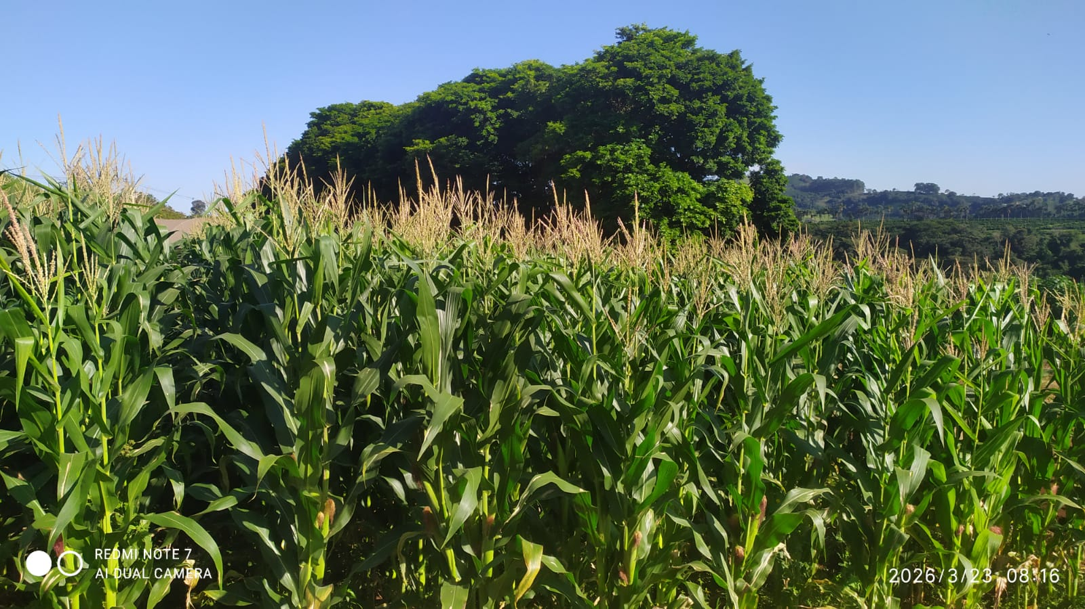
Fonte: Arquivo pessoal (2026)

A adubação de plantio, realizada com 50 g de composto orgânico por cova, associada à adubação nitrogenada de cobertura com 20 g por cova, contribuiu para o desenvolvimento vegetativo das plantas ao longo do ciclo. A utilização de materiais orgânicos no sistema de produção pode contribuir para a melhoria das condições do solo e para o fornecimento de nutrientes, enquanto o nitrogênio apresenta papel fundamental no crescimento e desenvolvimento das plantas, especialmente em culturas de elevada exigência nutricional, como o milho (EMBRAPA, 2023b; KIEHL, 2010). O cultivo foi conduzido exclusivamente com água da chuva, sem irrigação suplementar, o que demonstra a viabilidade da produção em condições de sequeiro no período avaliado. Resultados obtidos em estudos com adubação orgânica e mineral também evidenciam a importância do manejo da fertilidade do solo para o desempenho da cultura do milho (GOMES et al., 2005; FAVARATO et al., 2013).
Na colheita, realizada na primeira quinzena de abril, foram obtidas aproximadamente 1.000 espigas, com excelente padrão visual e boa qualidade sanitária. Toda a produção foi destinada às APAEs de Botelhos, Cabo Verde e Nova Resende sendo utilizada na preparação de alimentos como bolo de milho e curau, com benefício direto para cerca de 250 pessoas atendidas por essas instituições. A destinação da produção para o consumo por instituições sociais evidencia a relação entre a produção agrícola e a promoção da segurança alimentar e nutricional, compreendida como um direito relacionado ao acesso regular e permanente a alimentos de qualidade e em quantidade suficiente (BRASIL, 2006; FAO, 2024). As atividades de plantio, manejo e colheita envolveram diretamente aproximadamente 50 participantes, evidenciando o caráter extensionista e coletivo da ação, assim como observado na figura da produção dos bolos feitos com milho pelas APAEs de Nova Resende, Botelhos e Cabo Verde no IFSULDEMINAS a seguir:

Figura 2. Produção de bolo de milho feito pelas APAEs de Nova Resende, Botelhos e Cabo Verde com o milho produzido no Ifsuldeminas
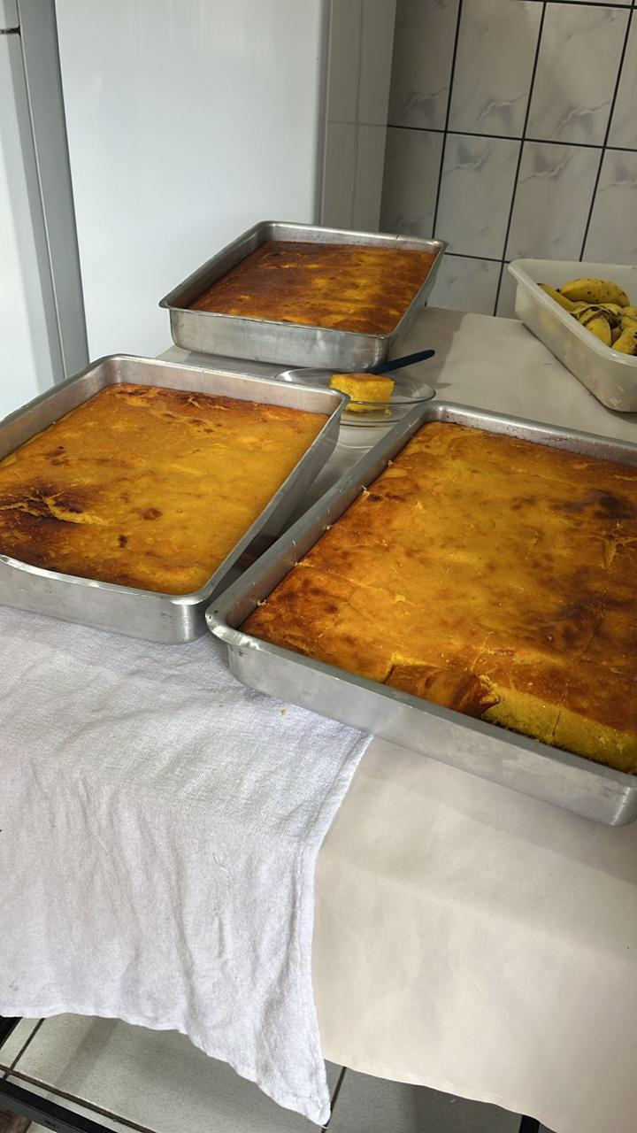
Fonte: Arquivo pessoal (2026)

Após a retirada das espigas, os colmos de milho foram picados manualmente e encaminhados para a produção de composto orgânico. Essa etapa reforçou o aproveitamento integral dos resíduos gerados no sistema produtivo, com posterior incorporação de materiais vegetais, casca de café, torta de filtro da Usina Adecoagro e cinzas da agroindústria do campus, em um processo de compostagem com irrigação periódica por água sem cloro. O aproveitamento de resíduos orgânicos por meio da compostagem constitui uma alternativa para sua transformação em materiais com potencial de utilização agrícola, contribuindo para a reciclagem da matéria orgânica e para o reaproveitamento de nutrientes no sistema produtivo (EMBRAPA, 2023c; KIEHL, 2010; PEDROSA et al., 2013). Assim como mostrado na figura a seguir demonstrando parte do processo de compostagem dos resíduos culturais do milho após a colheita:

Figura 3. Compostagem dos resíduos culturais do milho após a colheita.
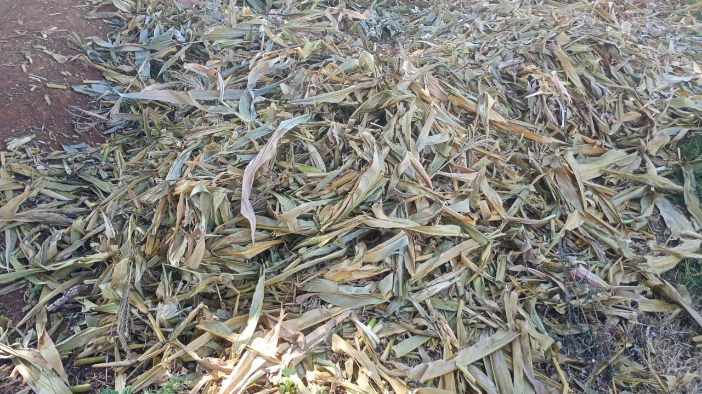
Fonte: Arquivo pessoal (2026)

Os resultados observados indicam que o manejo adotado favoreceu o bom desenvolvimento da cultura do milho, refletido na germinação integral das sementes, na ausência de perdas de plantas e na obtenção de espigas de excelente qualidade. Esse desempenho demonstra que a combinação entre composto orgânico no plantio, adubação nitrogenada em cobertura e condições climáticas adequadas foi suficiente para sustentar o desenvolvimento da lavoura até a colheita. A seguir, apresenta-se a tabela com os dados dos resultados obtidos no estudo:

Tabela 1. Indicadores produtivos da cultura do milho
Indicador | Resultado
Área cultivada | 204 m²
Número de covas | 300
Germinação | 100%
Perdas de plantas | 0%
Espigas produzidas | aproximadamente 1.000
Participantes envolvidos | 50
Pessoas beneficiadas | 250

A utilização de composto orgânico no plantio pode ter contribuído para o suprimento inicial de nutrientes e para a melhoria das condições físicas do solo (EMBRAPA, 2023c; KIEHL, 2010). Gomes et al. (2005) observaram efeitos da adubação orgânica e mineral sobre a produtividade do milho e características físicas e químicas do solo. Favarato et al. (2013) verificaram a influência da adubação orgânica sobre o crescimento, acúmulo de nutrientes e produtividade do milho em sistema de plantio direto orgânico. De forma semelhante, Ferreira et al. (2023) avaliaram a utilização de composto orgânico na cultura do milho, reforçando a importância das fontes orgânicas no manejo da fertilidade do solo e na produção da cultura. Esses resultados são compatíveis com o desempenho observado no presente trabalho, embora não seja possível atribuir exclusivamente ao composto orgânico os resultados obtidos, devido à influência conjunta da adubação nitrogenada, das condições climáticas e das características do solo.
De forma semelhante, Ferreira et al. (2023) avaliaram a utilização de composto de estábulo na cultura do milho, evidenciando a relevância do uso de fontes orgânicas no manejo da fertilidade do solo e na produção da cultura. A adubação nitrogenada complementar também exerce papel relevante no milho, cultura que apresenta elevada demanda por nitrogênio, nutriente associado ao crescimento vegetativo e ao desenvolvimento da planta (GOMES et al., 2005; FERREIRA et al., 2023).
Do ponto de vista produtivo, a obtenção de aproximadamente 1.000 espigas em uma área de 204 m² demonstra o aproveitamento produtivo da área experimental. Entretanto, como não foram realizadas análises estatísticas nem mensurações de produtividade em massa, recomenda-se interpretar esse resultado como um indicador descritivo da experiência, não sendo possível estabelecer comparações estatísticas com outros sistemas de cultivo. Além do rendimento agrícola, o trabalho destacou-se pela destinação integral da produção às APAEs, o que reforça a contribuição da atividade para a segurança alimentar e para a promoção do bem-estar das populações atendidas por instituições socioassistenciais (BRASIL, 2006; FAO, 2024). A seguir, apresenta-se a figura do resultado da colheita das espigas de milho produzidas na área experimental:

Figura 4. Colheita das espigas de milho produzidas na área experimental.
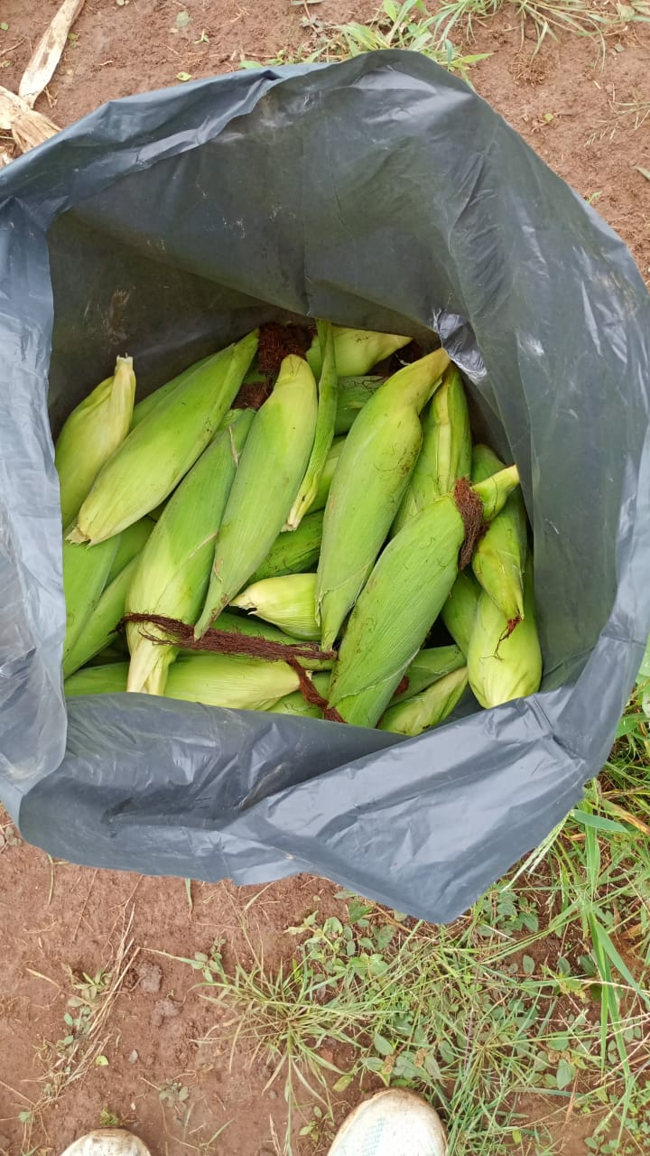
Fonte: Arquivo pessoal (2026)

Outro aspecto relevante foi o envolvimento direto de aproximadamente 50 pessoas nas etapas de plantio, tratos culturais e colheita. Essa participação amplia o valor da experiência, pois articula ensino, extensão e prática agrícola em uma mesma ação, promovendo aprendizado coletivo e integração entre instituição e comunidade. Em projetos dessa natureza, a produção de alimentos ultrapassa o caráter estritamente agronômico e passa a representar também uma estratégia de formação cidadã e responsabilidade social.
A etapa pós-colheita agregou ainda mais valor ambiental ao projeto. O aproveitamento dos colmos e demais resíduos do milho na formação de composto orgânico, juntamente com resíduos vegetais, casca de café, torta de filtro e cinzas agroindustriais, caracteriza uma prática alinhada aos princípios de reaproveitamento e valorização de resíduos orgânicos. Em vez de serem descartados, os resíduos retornam ao sistema produtivo como materiais com potencial de aproveitamento agrícola, contribuindo para a redução do desperdício e para o uso mais eficiente dos recursos disponíveis (EMBRAPA, 2023c; KIEHL, 2010).
A compostagem dos resíduos vegetais e agroindustriais também representa uma estratégia importante para o reaproveitamento da matéria orgânica e a reciclagem de nutrientes dentro do sistema de produção. Além de ambientalmente adequada, essa prática pode gerar composto com potencial de uso futuro na própria área experimental, reforçando a autonomia do sistema e a integração entre produção agrícola e manejo sustentável (EMBRAPA, 2023c; KIEHL, 2010). Entretanto, a qualidade do composto está relacionada às características dos materiais utilizados e às condições de condução e monitoramento do processo de compostagem, sendo a avaliação de parâmetros físico-químicos importante para a caracterização da maturação e da qualidade do composto obtido (PEDROSA et al., 2013; KIEHL, 2010).
Assim, os resultados demonstram que o cultivo de milho, quando associado ao uso de insumos orgânicos, à destinação social da produção e ao reaproveitamento dos resíduos pós-colheita, pode constituir uma experiência de agricultura sustentável, com impactos positivos nos âmbitos produtivo, ambiental e social. A integração entre produção de alimentos, segurança alimentar e reaproveitamento de resíduos reforça o potencial de ações extensionistas desenvolvidas em áreas experimentais para aproximar práticas agrícolas sustentáveis das demandas sociais e ambientais locais.

Conclusão
Conclui-se que a produção sustentável de milho em área experimental do IFSULDEMINAS - Campus Muzambinho demonstrou o potencial da integração entre práticas agrícolas sustentáveis, extensão universitária e responsabilidade social. O manejo adotado possibilitou excelente estabelecimento da cultura, produção de espigas de qualidade e destinação integral da colheita às APAEs de Botelhos, Cabo Verde e Nova Resende, contribuindo para a promoção da segurança alimentar. Além disso, o aproveitamento dos resíduos da cultura na produção de composto orgânico reforçou os princípios da economia circular e evidenciou que ações integradas de produção, reaproveitamento de resíduos e compromisso social podem contribuir para o desenvolvimento de sistemas agrícolas mais sustentáveis

Agradecimentos
Os autores agradecem à equipe do Instituto Federal do Sul de Minas Gerais (IFSULDEMINAS) - Campus Muzambinho, a Pró-reitoria de Extensão (PROEX) do Ifsuldeminas , ao Conselho Nacional de Desenvolvimento Científico e Tecnológico (CNPq) e às APAEs dos municípios de Botelhos, Cabo Verde e Nova Resende, pela parceria e colaboração no desenvolvimento desta ação de extensão, contribuindo para a promoção da segurança alimentar e do impacto social da pesquisa. Este trabalho contou com o apoio da Coordenação de Aperfeiçoamento de Pessoal de Nível Superior (CAPES), por meio do Programa de Extensão Universitária da Pós-Graduação (PROEXT-PG), AUXPE nº 1154/2024. Desenvolvimento desta pesquisa.

Referências
BRASIL. Lei nº 11.346, de 15 de setembro de 2006. Cria o Sistema Nacional de Segurança Alimentar e Nutricional (SISAN), com vistas em assegurar o direito humano à alimentação adequada e dá outras providências. Diário Oficial da União: Brasília, DF, 18 set. 2006.
EMPRESA BRASILEIRA DE PESQUISA AGROPECUÁRIA (EMBRAPA). Importância socioeconômica do milho. Brasília, DF: Embrapa, 2023. Disponível em: https://www.embrapa.br/agencia-de-informacao-tecnologica/cultivos/milho. Acesso em: 12 jul. 2026.
EMPRESA BRASILEIRA DE PESQUISA AGROPECUÁRIA (EMBRAPA). Cultivo do milho. Sistema de Produção. Sete Lagoas: Embrapa Milho e Sorgo, 2023. Disponível em: https://www.embrapa.br/milho-e-sorgo. Acesso em: 12 jul. 2026.
EMPRESA BRASILEIRA DE PESQUISA AGROPECUÁRIA (EMBRAPA). Aproveitamento de resíduos orgânicos na agricultura. Seropédica: Embrapa Agrobiologia, 2023. Disponível em: https://www.embrapa.br/agrobiologia. Acesso em: 13 jul. 2026.
FAVARATO, L. F.; GALVÃO, J. C. C.; SOUZA, C. M. de; FERNANDES, H. C.; CUNHA, D. N.; PAULA, G. de S. Incorporação mecânica de composto orgânico e produtividade do milho em sistema de plantio direto orgânico. Revista Brasileira de Milho e Sorgo, v. 12, n. 2, p. 138-151, 2013.
FERREIRA, E. V. de O.; ANDRADE, L. A. B. de; CAMILO, J. A.; et al. Produção de milho cultivado com aplicação de composto de estábulo. Revista Brasileira de Milho e Sorgo, v. 22, e1317, 2023.
FOOD AND AGRICULTURE ORGANIZATION OF THE UNITED NATIONS (FAO). The State of Food Security and Nutrition in the World 2024. Rome: FAO, 2024.
GOMES, J. A.; SCAPIM, C. A.; BRACCINI, A. de L. e; VIDIGAL FILHO, P. S.; SAGRILO, E.; MORA, F. Adubações orgânica e mineral, produtividade do milho e características físicas e químicas de um Argissolo Vermelho-Amarelo. Acta Scientiarum. Agronomy, v. 27, n. 3, 2005.
KIEHL, E. J. Manual de compostagem: maturação e qualidade do composto. 6. ed. Piracicaba: Degaspari, 2010.
PEDROSA, T. D.; FARIAS, C. A. S.; PEREIRA, R. A.; FARIAS, E. T. do R. Monitoramento dos parâmetros físico-químicos na compostagem de resíduos agroindustriais. Nativa, v. 1, n. 1, 2013.

